Лабораторная работа № 4

Знакомство с программой QGIS

Цель: знакомство с функциями программы QGIS.

Работа в QGIS началась в мае 2002 года, а в 2007 году OpenSourceGeospatialFoundation (OSGeo) стал проектом международной некоммерческой организации, созданной для совместной разработки и использования геоинформационного программного обеспечения.

Основные функции, которые выполняет QGISЗертханалық жұмыс
Создание геоданных | * пространственное определение изображений (геокодирование);  * создание и редактирование векторных (форм) файлов, в том числе: с поддержкой топологии;  * создание и обработка данных атрибута (атрибутива);  * Инструменты для импорта и экспорта данных GPS;  * создание и редактирование пространственных баз данных;  * Загрузка и обработка данных OpenStreetMap.
Анализ геоданных | * Геопроцессорные функции: буферные зоны, обрезка, объединение и т. д;  * Пространственные запросы;  * калькулятор полей атрибута;  * калькулятор растра;  * морфометрический анализ;
Представление геоданных | * изменение символики векторного и растрового слоев;  * подписание объектов;  * Составление карты для создания карт и атласов;  * публикация карт в интернете.

Графический интерфейс пользователя

Интерфейс QGIS делится на пять направлений:
1) Главное меню - позволяет получить доступ ко всем функциям QGIS в виде стандартного иерархического меню.
2) панель инструментов (панель инстументов) - обеспечивает доступ ко многим функциям, таким как меню, а также включает в себя дополнительные инструменты для работы с картой. Для каждого элемента панели инструментов также есть совет инструмента. Чтобы получить его, удерживайте элемент на панели инструментов мыши. Кроме того, вы можете добавить / скрыть каждую панель инструментов через контекстное меню на панели инструментов. Вы можете перемещать каждую панель инструментов в соответствии с вашими потребностями.
3) слои панели управления-отвечают за добавление / создание / удаление растровых и векторных слоев (растровые и векторные файлы, таблицы пространственных баз данных, данные GPS, слои WMS / WFS, текстовые файлы и т. д.) Из различных источников.
4) Легенда - содержит список всех слоев проекта. Флажок (флагок) для каждого элемента легенды используется для отображения или скрытия слоя, и отображение их местоположения в легенде определяет порядок отображения на карте. Слои могут объединяться в группы, в том числе встроенные, выстраивая сложную иерархию и выстраивая собственную логику организации данных. Вы можете выбрать несколько групп или групп одновременно, если удерживается клавиша CTRL. Когда вы щелкаете правой кнопкой мыши по слою, его содержимое определяется типом слоя (растр или вектор), его контекстное меню становится доступным.
5) территория карты (карта области) - отображаемая в регионе карта зависит от того, какие слои загружены в QGIS. Данные в окне карты (перемещение, перемещение фокуса дисплея карты в другую область) и можно увеличивать, уменьшать. На карте отображаются изменения, сделанные в легенде.
6) строка состояния (строкасостояния) - при перемещении в окне карты курсор мыши указывает текущее положение в координатах карты. Слева от отображаемых координат в строке состояния находится небольшая кнопка, которая позволяет отображать координаты местоположения бегунка и координаты выходных границ карты при увеличении и вращении. Рядом с изображением координаты курсора отображается масштаб (масштаб) карты.

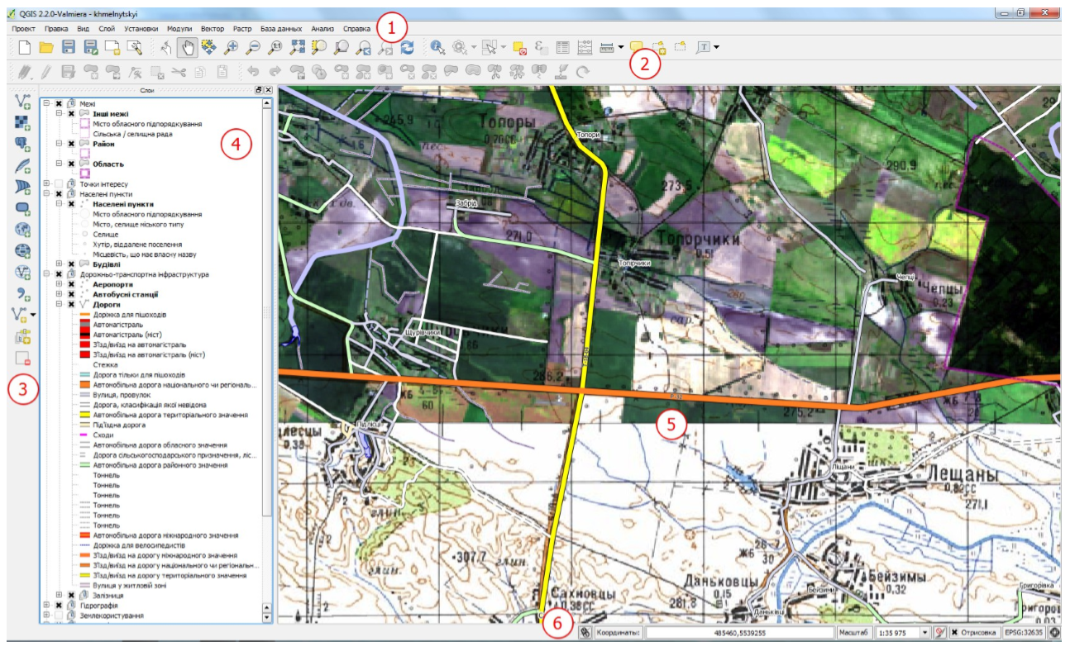

Модули

Основные функции внутри QGIS реализуются как базовые или внешние модули:
- основные модули создаются командой разработчиков QGIS и автоматически
Включен в каждую новую версию программы, написанную на языках программирования C ++ и Python.
- Внешние модули написаны во внешних репозитариях и в Python.
Модули управления подразумевают их запуск, установку или удаление с помощью диспетчера модулей QGIS. Загрузка основных модулей QGIS осуществляется из основного модуля модули → управление модулями .... Для запуска соответствующего установленного модуля необходимо просто установить флажок.
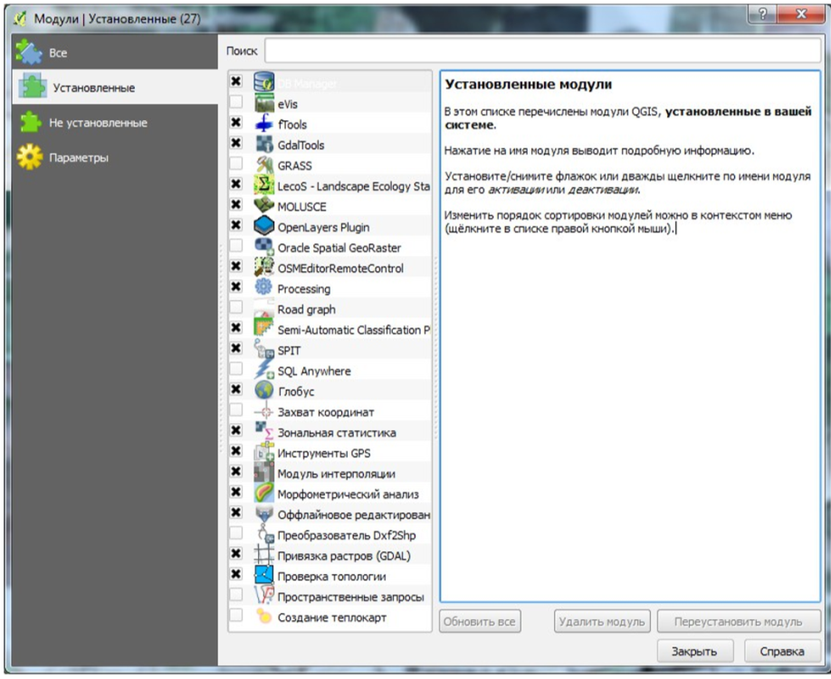

Для установки модуля перейдите на вкладку не установлен (либо установлен), выберите соответствующий модуль и нажмите кнопку InstallModule. После этого начнется установка модуля, а после завершения будет выведено соответствующее сообщение.
Одним из преимуществ QGIS является поддержка многих типов данных и форматов файлов, которые их представляют. Это означает, что вы можете продолжать работать с этими данными в QGIS, независимо от программного обеспечения GIS, с которым вы работали ранее, или импортировать / экспортировать их в нужном формате с помощью QGIS.
Для чтения и записи векторных данных QGIS использует библиотеку OGR, которая позволяет работать с такими форматами, как ESRI form, MapInfo (MIF, TAB), язык разметки ключей (KML), GeoJSON, ESRI Private GeoDatabase, AutoCAD DXF и другими. Загрузка векторных данных непосредственно из архива (zip, tar.gz).
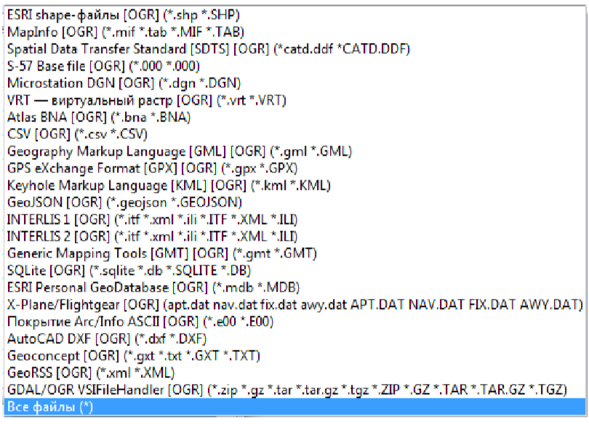

Инструменты QGIS

Инструменты редактирования в QGIS объединяются с двумя панелями, на которых размещаются следующие инструменты
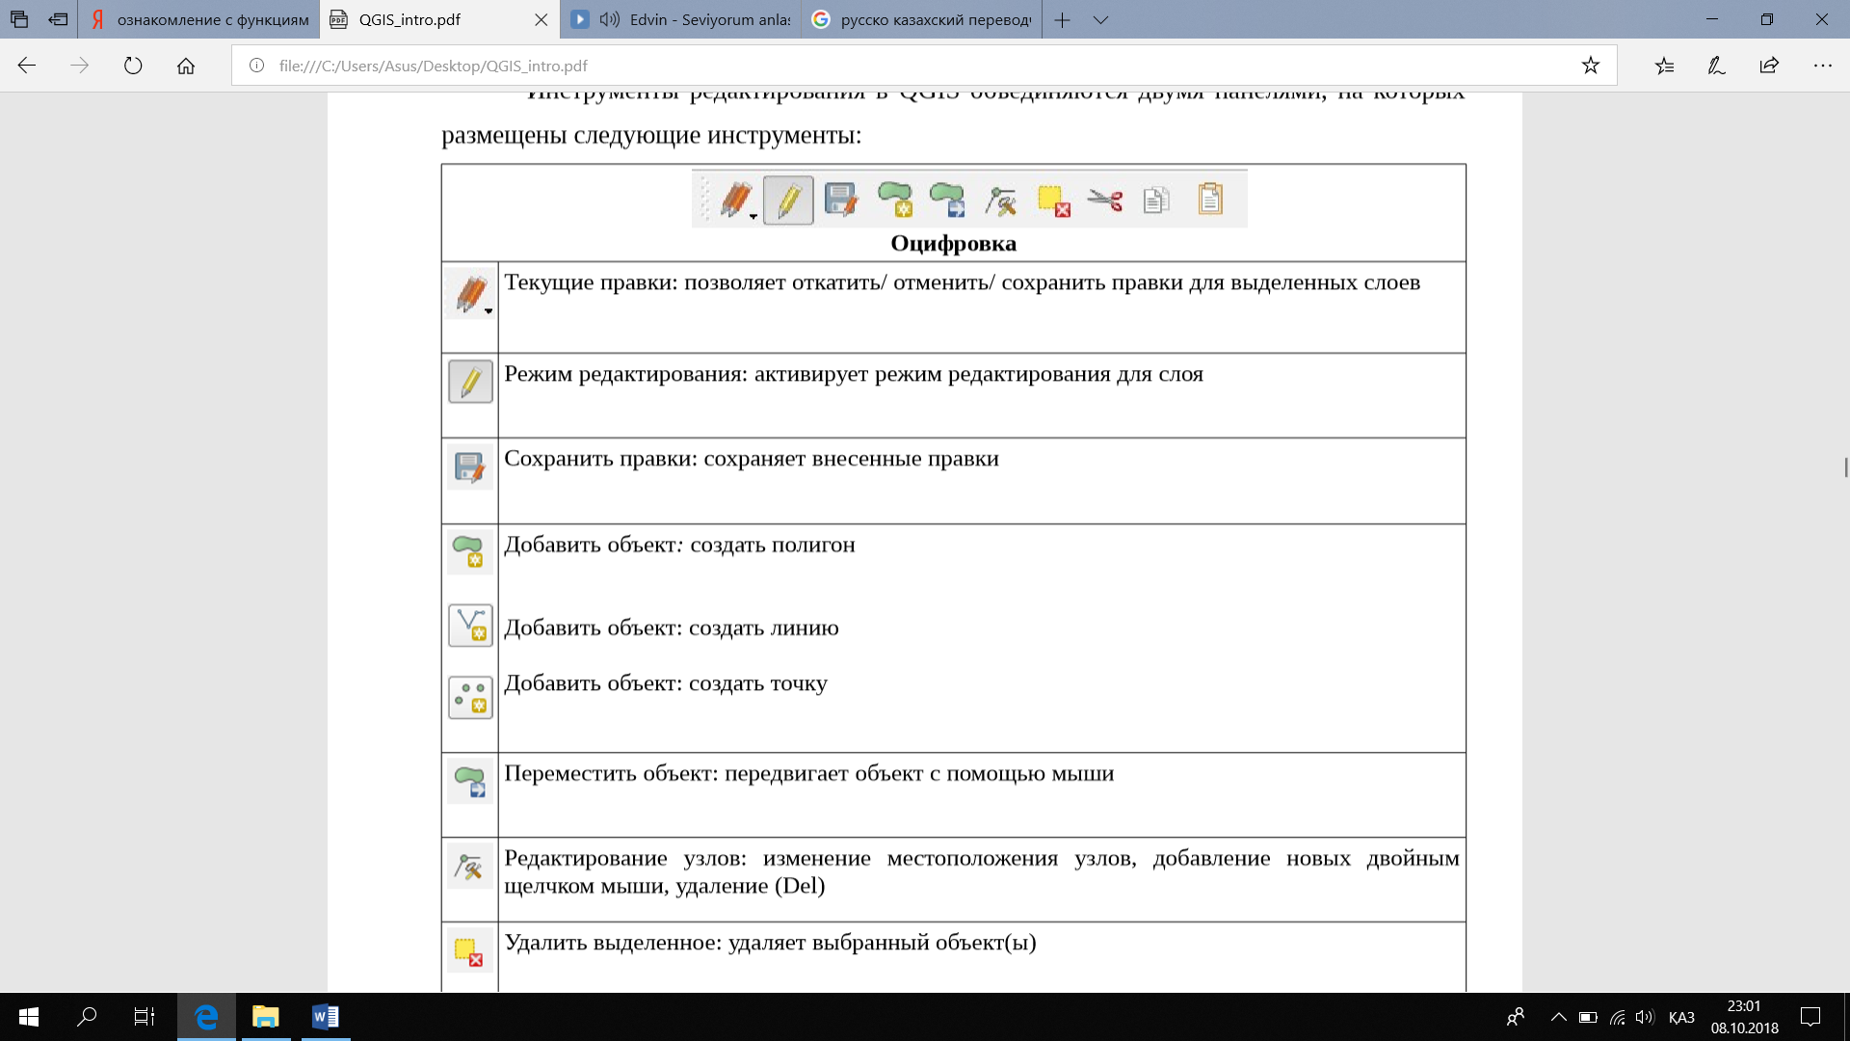
Оцифровка
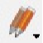 | Текущие исправления: позволяет отменять / возвращать / сохранять правки для выбранных групп
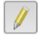 | Режим редактирования: запускает режим редактирования для слоя
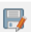 | Сохранение изменений: сохраняет ваши правки.
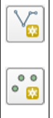 | Добавить объект: создать полигон
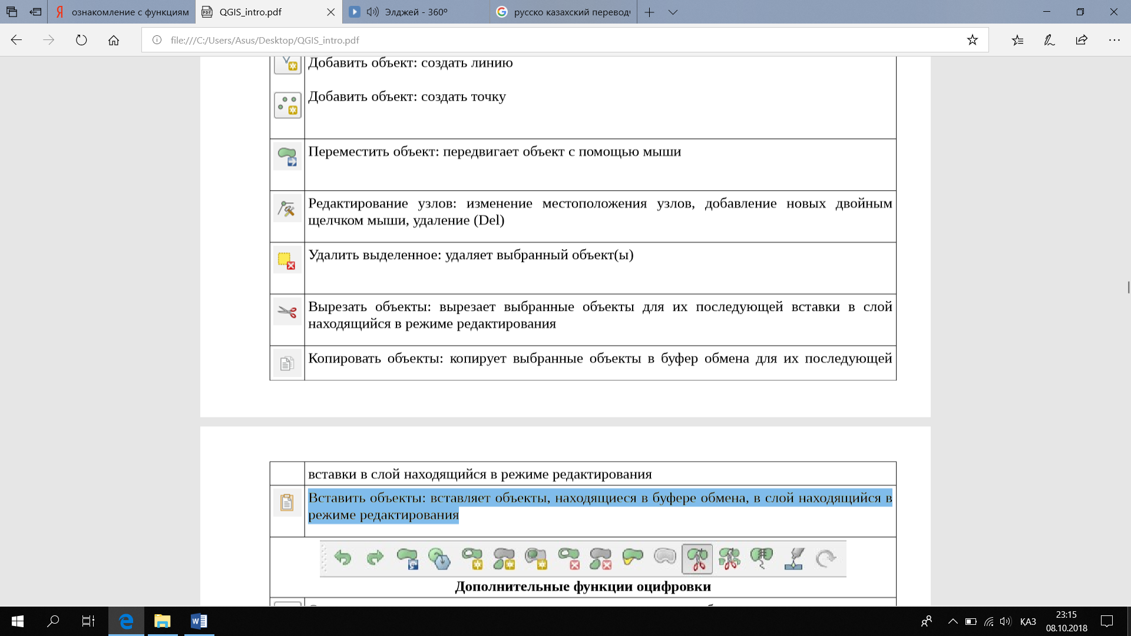 | Добавить объект: создать строку
 | Добавить объект: построить точку
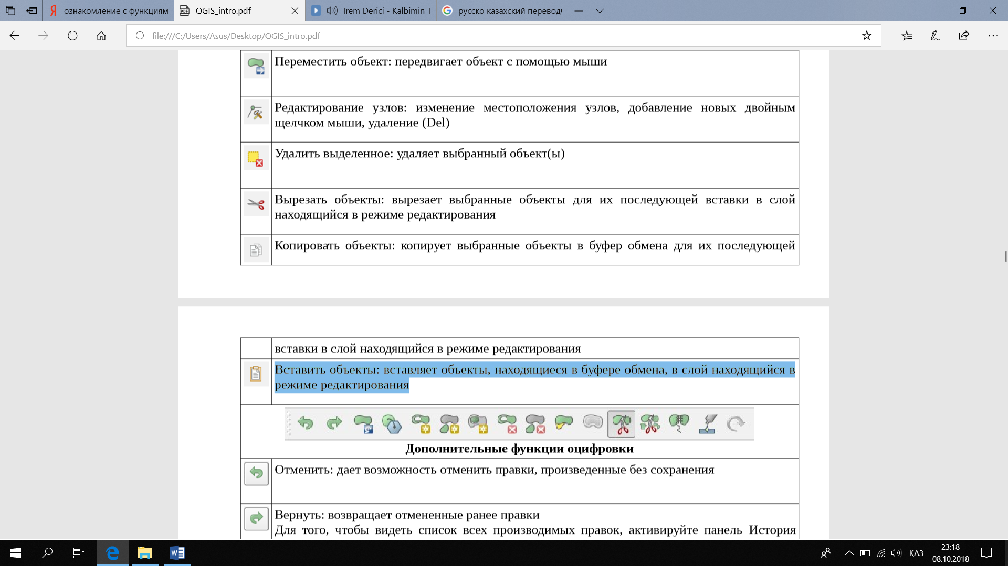 | Перемещение объекта: перемещает объект мышью.
 | Редактирование узлов: изменение расположения узлов, добавление и удаление новых дважды (Del)
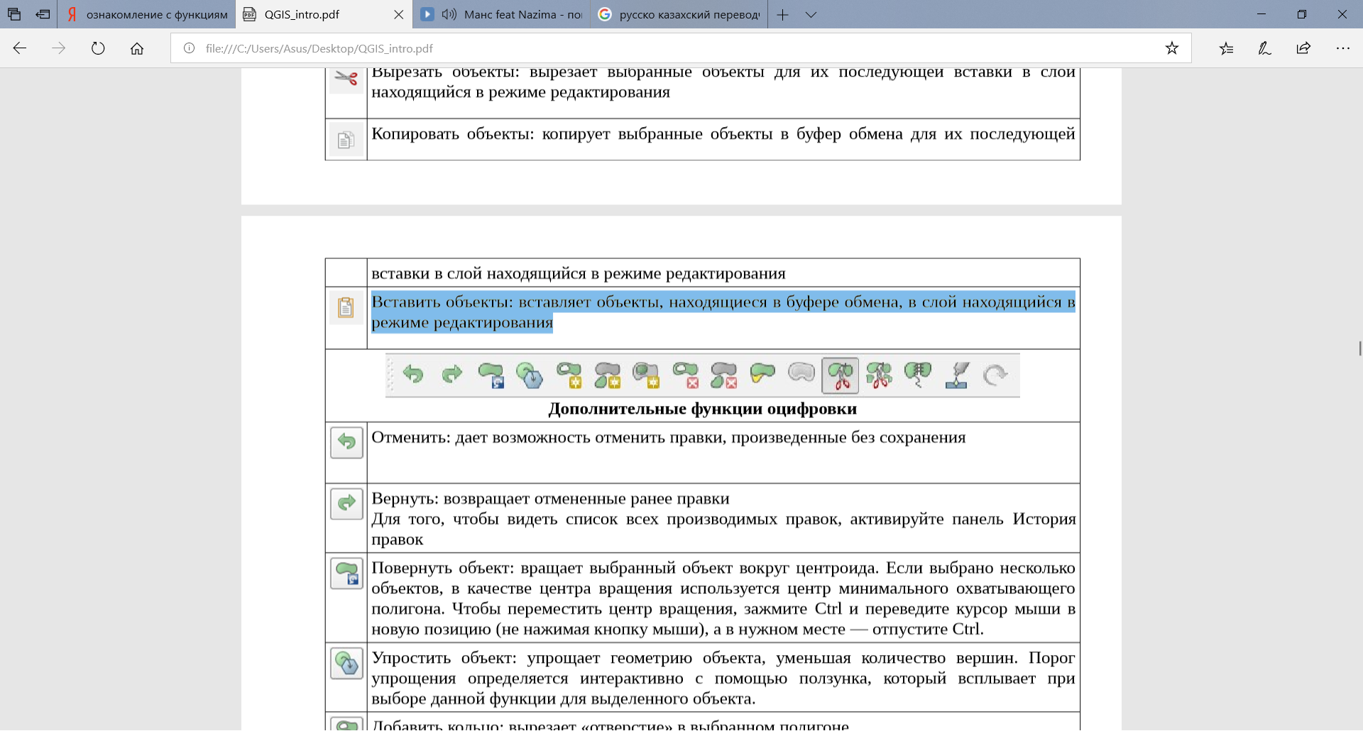
Дополнительные функции оцифровки
 | Отмена: позволяет избежать изменений, сделанных без сохранения
 | Рециркуляция: возвращает отредактированные изменения
 | Вращение объекта: центроидирует выбранный объект.
 | Упрощение объекта: упрощает геометрию объекта, уменьшает количество вершин. Порог упрощения интерактивно определяется ползуном, который появляется, когда эта функция выбирается для выбранного объекта.
 | Добавление кольца: вырезает «отверстие» (отверстие) на выбранном полигоне
 | Добавление частицы: добавляет частицы к выбранному объекту, который является его компонентом. Инструмент работает для сетей и полигонов.
 | Заполнение кольца: создает полигон «остров» с общей границей с главным знаком. Инструмент работает только для полигональных слоев.
 | Снимите кольцо: удаляет кольцевые многоугольники.
 | Удаление раздела: удаляет часть объекта компонента.
 | Правка объектов: искоренение части исходного или конечного пересекающегося пути или полигона исходной линией и изменение первоначальной формы объекта
 | Параллельная кривая: предназначена для параллельной передачи линий и полигонных колец. Инструмент может быть нанесен на обрабатываемый слой.
 | Разделяемые объекты: просто нарисуйте строку, чтобы вырезать объект отдельно.
 | Разделяемые части: режут объект на его части
 | Объединение выбранных объектов: объединяет объекты с общими границами и атрибутами.
 | Объединение атрибутов выбранных объектов: позволяет объединить атрибуты объектов без объединения их геометрии. Для этого достаточно просто выбрать объекты и нажать на атрибуты кнопки выбранные объекты.

